PopLDdecayGUI
使用手册
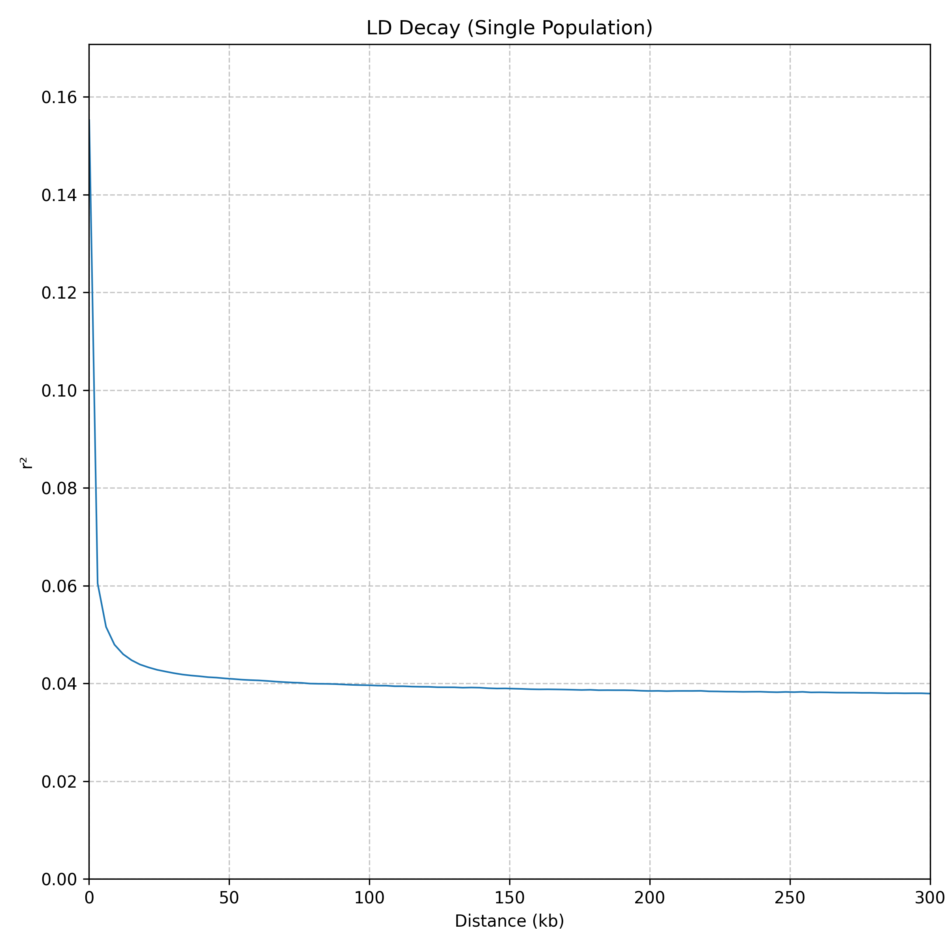
QQ入群：125293663 微信公众号

Version 1.0 使用说明文档
2025-10-16
1994065104@qq.com / hewm2008@qq.com
PopLDdecayGUI software enables LD decay
analysis on Windows systems.
实现windows做LDdecay分析的工具

目录
1. 简介 3
各版本新功能 3
2. 安装 3
2.1 安装条件 3
2.2 安装方法 4
2.2.1下载程序安装包 4
2.2.2 配置 Python 环境（仅用于绘图） 4
2.2.4 启动程序 5
3. 开发设计 6
4. 结果评估 7
5. 操作说明 8
5.1 LD衰减结果计算 8
5.2 生成结果图片： 10
5.3 结果与提示： 11
6. 其它信息 11

简介
PopLDdecayGUI（WinPopLDdecay）是一款面向Windows系统的图形用户界面（GUI）软件，它是基于生信软件PopLDdecay（v3.43）开发而来。PopLDdecay主要用于分析群体连锁不平衡（LD）衰减，在群体遗传学研究中至关重要。而PopLDdecayGUI将原本可能需要复杂命令行操作的PopLDdecay功能进行了图形化封装，让不熟悉命令行的科研人员也能轻松使用。用户只需通过简单的鼠标点击和参数设置，就能完成LD衰减分析等相关任务，大大降低了使用门槛，提高了分析效率，推动了群体遗传学研究的开展。

各版本新功能
V1.0 第一个对外公开版本

安装

2.1 安装条件
操作系统：Windows 10/Windows 11 或更高版本（推荐64位）
依赖环境：Python 3（用于绘图与大文件拆分， 3.10 及以上，需安装 matplotlib、numpy 和pandas等常用库）；PopLDdecay 主程序及其依赖（已集成在本GUI安装包中，无需单独安装）。

2.2 安装方法

2.2.1下载程序安装包
从项目主页链接下载PopLDdecayGUI安装器压缩包，直接解压到任意目录（如 D:\PopLDdecayGUI）。随后双击PopLDdecayGUI_Setup.exe，根据提示完成自定义选项和安装。
项目GitHub : ctan2020/WinPopLDdelay

2.2.2 配置 Python 环境（仅用于绘图）
如有绘图的需求，请先确保已安装 Python3，并已添加到系统环境变量（点击查看Python3下载地址）。
按键盘快捷键“Win + R”打开命令窗口，然后输入“cmd”，按“Enter”进入命令行界面，或者搜索并使用Windows内置的PowerShell命令行进行依赖库安装。
打开命令行，输入以下命令安装绘图库（如未安装）：
# 检查python的安装情况
Python -- version
# 安装绘图依赖库
pip install matplotlib numpy pandas
如果python已成功安装，将获得 python --version 的命令回复，显示安装的python版本，如 python 3.10.7 。
如下截图说明已经安装过相关包。
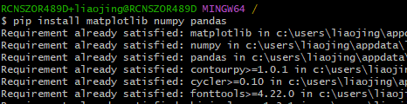

2.2.4 启动程序
双击安装路径下PopLDdecayGUI文件夹中的PopLDdecayGUI.exe启动程序。出现如下界面，说明启动成功。
可在右下方【中文/English】按钮处切换软件默认语言。
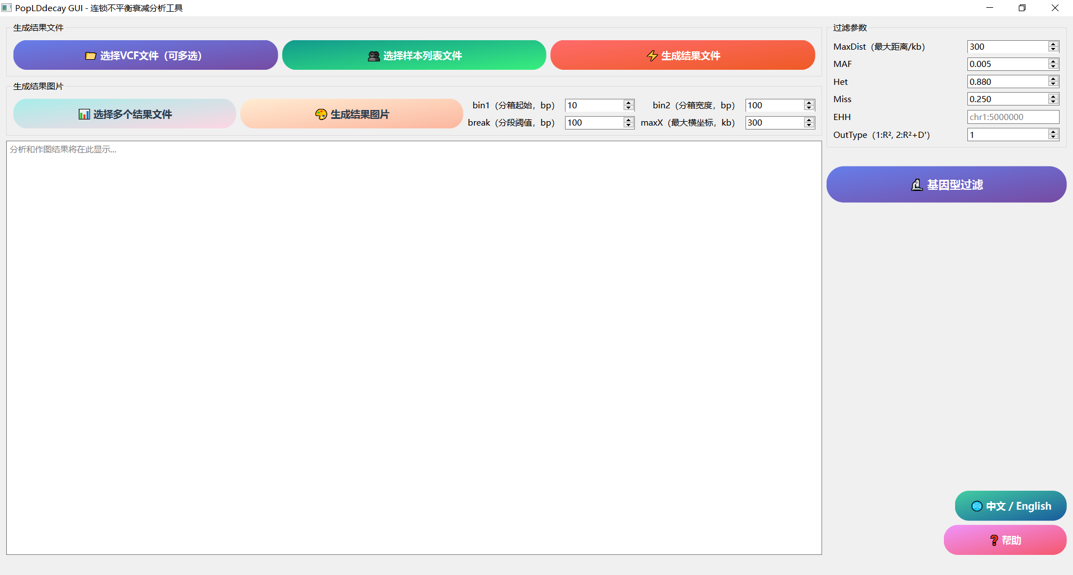

开发设计
PopLDdecayGUI 在设计时充分考虑了Windows用户的内存和硬盘的使用情况，其具体运行思路如下：
首先，程序接收输入文件并对相关参数进行检查。若参数存在异常，程序将直接退出；若参数正常，则继续执行后续步骤。
接下来，程序会对输入文件的大小进行判断。若文件大小小于 300MB，程序将直接调用PopLDdecay进行分析。若文件大小大于300MB，程序会将输入数据拆分成多个300MB大小的数据块，并存储至临时的temp目录中。每生成一个block文件，程序会立即调用PopLDdecay对该文件进行统计分析。在完成统计后，为节省硬盘空间，程序会及时删除该block文件，随后继续处理下一个block文件。当所有block文件都完成统计分析后，程序会将所有的统计结果进行合并。
最后，程序会基于合并后的统计结果进行可视化处理，生成相应的图片，以便用户更直观地查看和分析数据。这样的处理使得内存大大减少，也不会占用太多硬盘空间。

结果评估
为了全面评价软件，我们使用千人基因组数据中的Chr22（因为PopLDdecayGUI只对大文件进行拆分和统计，且多数Windows端内存、存储有限，故取测单个染色体Chr22）进行测试，评估PopLDdecayGUI的性能和结果精度。将同一VCF文件分别用命令行（PopLDdecay v3.4.3）和GUI（WinPopLDdecayGUI v1）分析，结果文件（如 .stat.gz）内容基本一致，作图过程中的最大、最小值也基本一致。
示例：A图来自PopLDdecay v3.4.3；B图来自WinPopLDdecayGUI v1.0。

操作说明

LD衰减结果计算
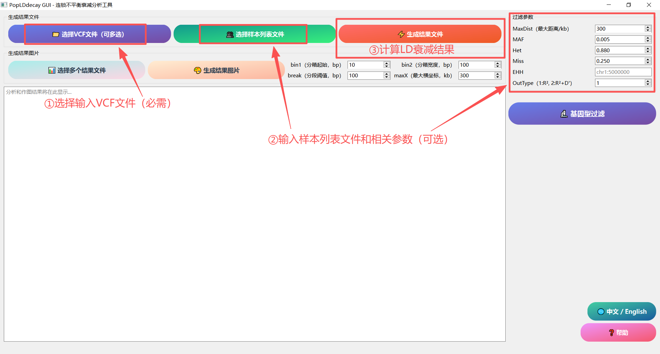
①点击【选择VCF文件（可多选）】按钮，选择一个或多个VCF或VCF.GZ格式的基因型文件。
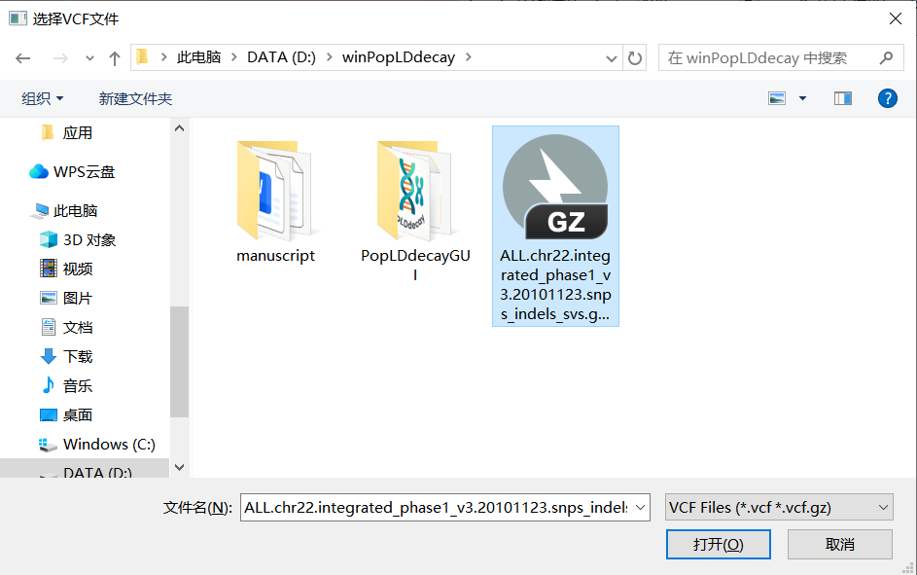
②点击【选择样本列表文件】按钮，选择一个包含样本名称的txt文件（样本名称以换行符、制表符、空格分隔皆可，可选）；并在右侧调整自定义参数（可选）。参数设置与命令行版本基本相同，包括MaxDist、MAF、Het、Miss、EHH、OutType。MaxDist用于设置分析的最大SNP距离，单位为kb，默认300（不建议在使用大文件计算模式时将MaxDist设置过大）。
③点击【生成结果文件】按钮，依次为每个VCF文件选择输出路径，程序将自动生成分析结果文件。
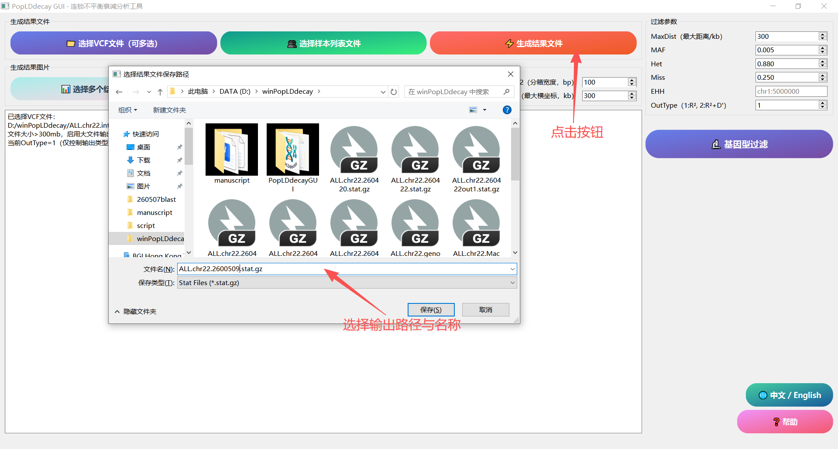

5.2 生成结果图片：
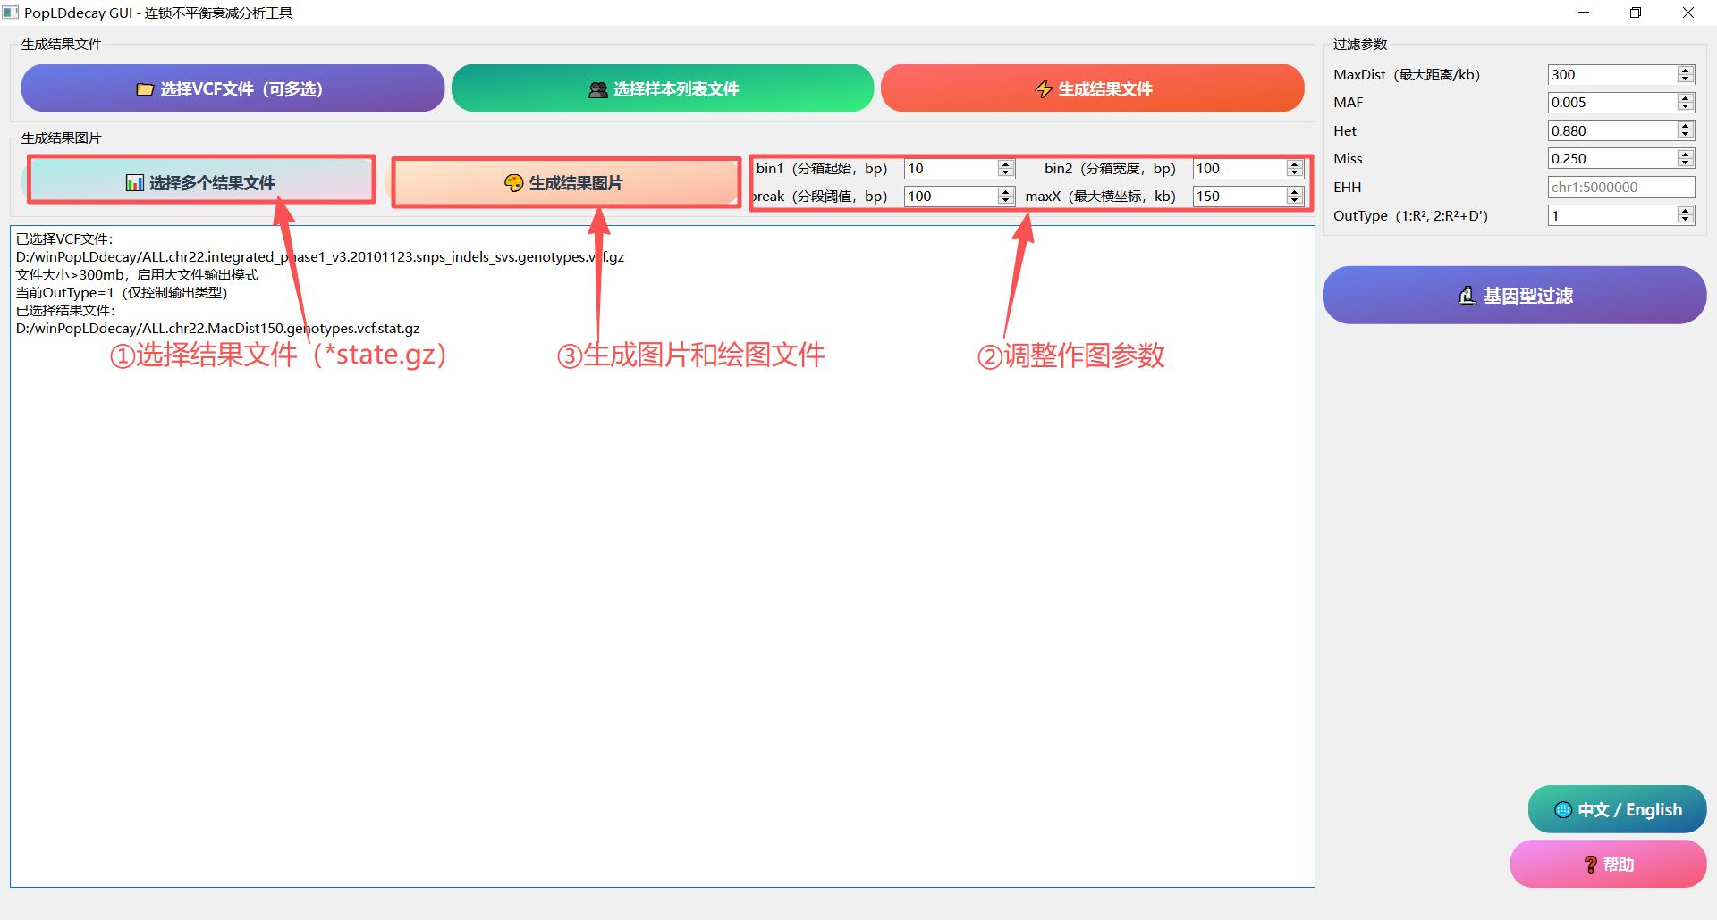
①点击【选择多个结果文件】按钮，选择计算获得的.stat.gz分析结果文件（可单选或多选）。
②设置bin1（短距离分箱宽度，bp）、bin2（长距离分箱宽度，bp）和break（长短距离分割点）参数，平滑LD曲线。在连续任务中，本步骤作图参数中的maxX和第一步计算过程中的参数MaxDist是联动的，以保证尽可能以合适的尺度展示出足够的信息。
③点击【生成结果图片】按钮，选择输出图片路径，程序将自动生成LD衰减图片与作图所需文件。

5.3 结果与提示：
所有分析和作图结果会在完成分析后弹窗提示；日志提示信息会显示在主界面下方的文本框中。
如有疑问请联系开发者。

其它信息
快捷帮助文档
点击主界面右下角“帮助”按钮，可随时查看文字版操作说明。
常见问题
若运行报错，请检查输入文件路径、参数设置及 Python 环境是否正确。
若图片未生成，请确认 Python 及 matplotlib，numpy 和pandas 是否安装。
在确保环境和数据都没有问题还报错前提下，请联系开发者。
联系方式
如有疑问或建议，请联系开发者邮箱：1994065104@qq.com
开源与更新
本项目使用MIT许可，持续维护，欢迎关注项目主页获取最新版本和更新日志。
GitHub地址： ctan2020/WinPopLDdelay

